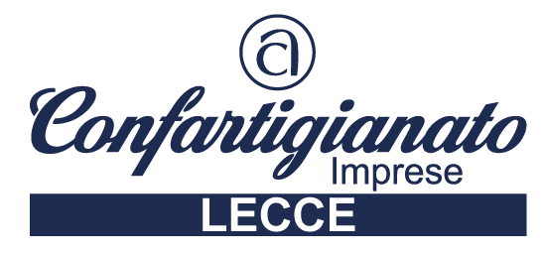
SCHEDA DI ADESIONE ALL’INCONTRO

LA GESTIONE DEI RIFIUTI NELLE IMPRESE DEL SETTORE IMPIANTISTICO
= Problematiche – Procedure – Adempimenti =

- LUNEDI’ 16 OTTOBRE 2017, dalle h.17.30, a LECCE, presso la Sala Convegni della CASSA EDILE – viale Leopardi n.160/A ;

- MARTEDI’ 17 OTTOBRE 2017, dalle h.17.30, a MAGLIE presso la sede di Confartigianato – via Matteotti n.98

(Selezionare la data prescelta)

Programma dei lavori:
- Saluti istituzionali;
- Relazione: WILLIAM ASSISI – Consulente Ambientale;
- Dibattito e conclusione dei lavori.

da compilare e inviare entro il 14 ottobre 2017 a:
aceas@confartigianatolecce.it

RAGIONE SOCIALE/ IMPRESA _____________________________________________________________________
INDIRIZZO ______________________________________________________________________________________
COGNOME E NOME ______________________________________________________________________________
TEL. ____________________________________ CELL__________________________________________________
E-MAIL _________________________________________________________________________________________
NUMERO PARTECIPANTI _____________________________

Per informazioni  Dr.ssa Emanuela Aprile  Avv. Antonio Santoro | 0832.494360  328.0251470  320

